**Министр науки и высшего образования Российской̆ Федерации**

**Федеральное государственное автономное образовательное учреждение высшего образования**

**«Национальный исследовательский университет ИТМО»**

Факультет информационных технологий и программирования

Лабораторная работа № 2

**Выполнил студент группы № M3119**

Сливкин Артем Сергеевич

**Подпись:**

**Проверил:**

Повышев Владислав Вячеславович

Санкт-Петербург

2022

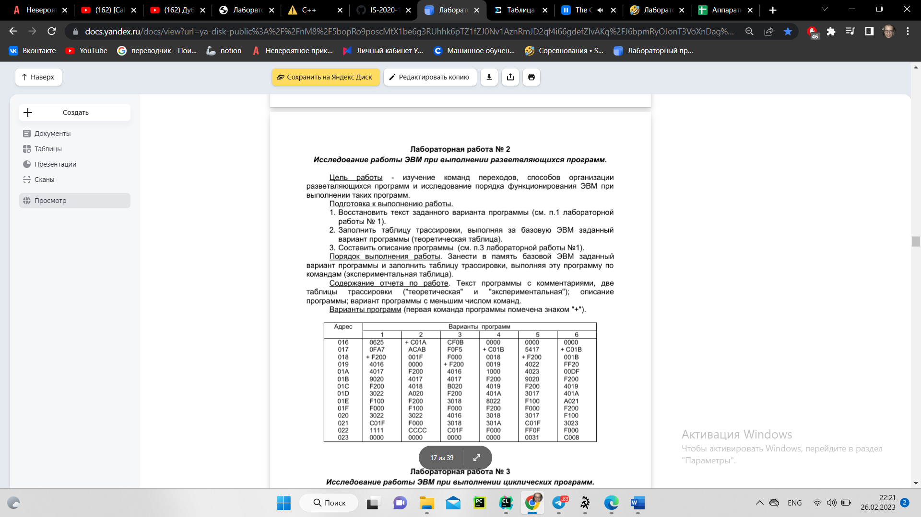



**Задание 1**

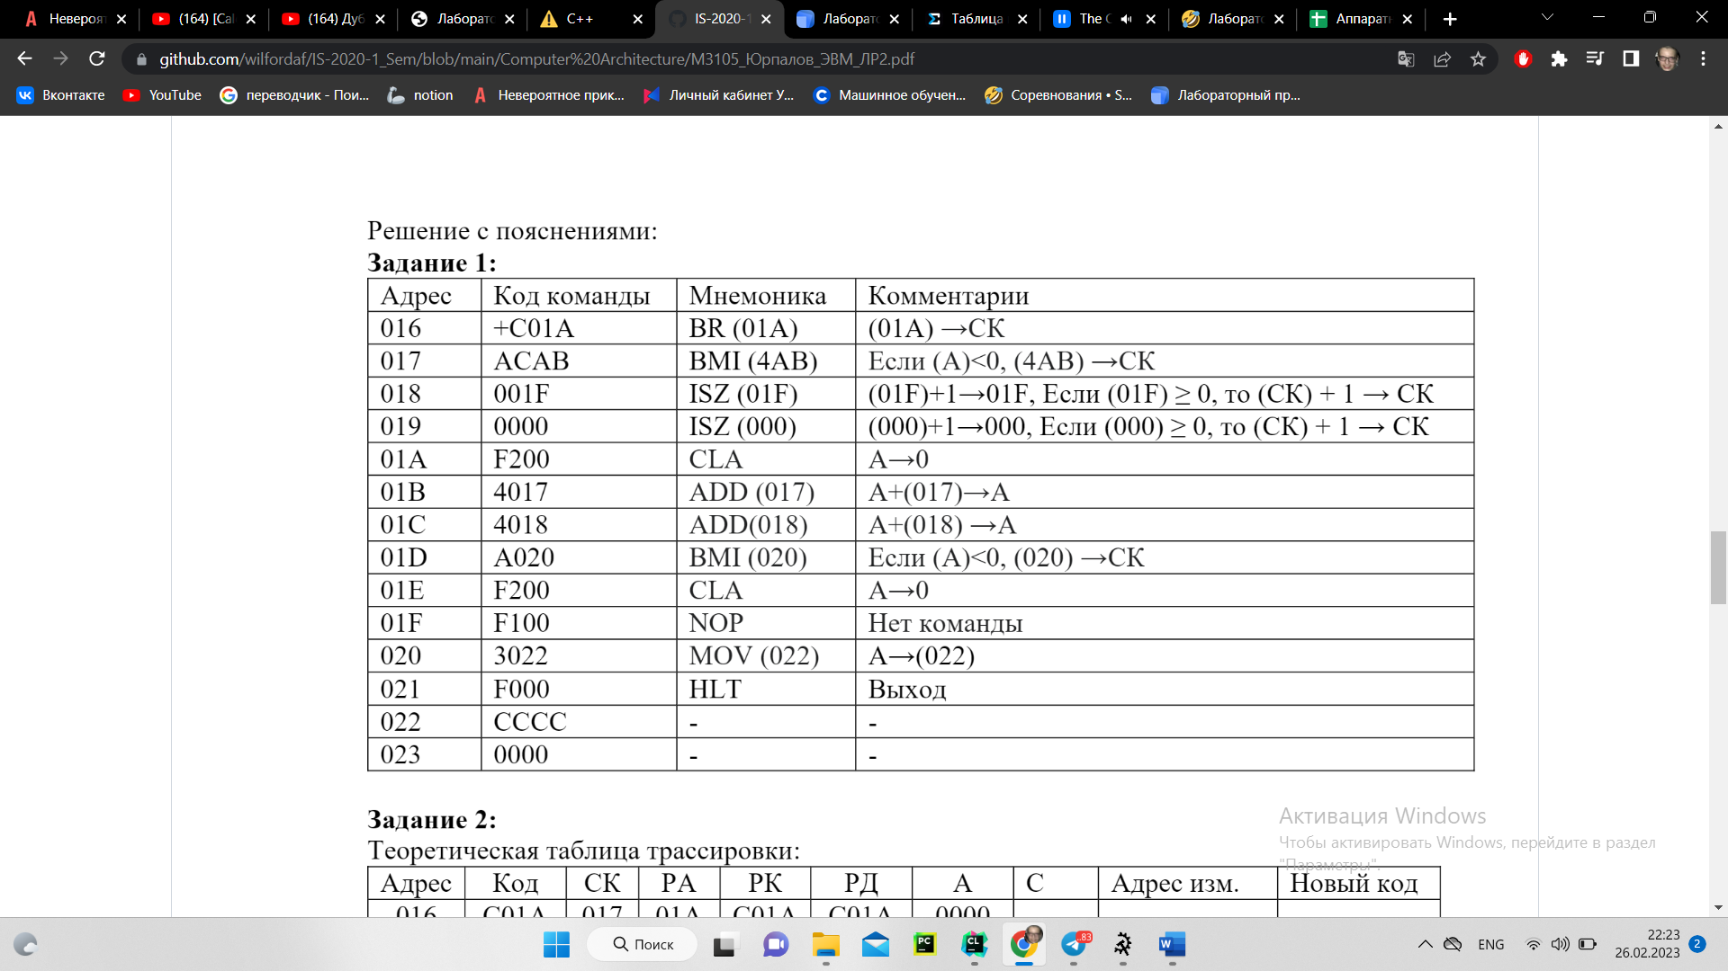

**Задание 2**

Теоретическая таблица трассировки:

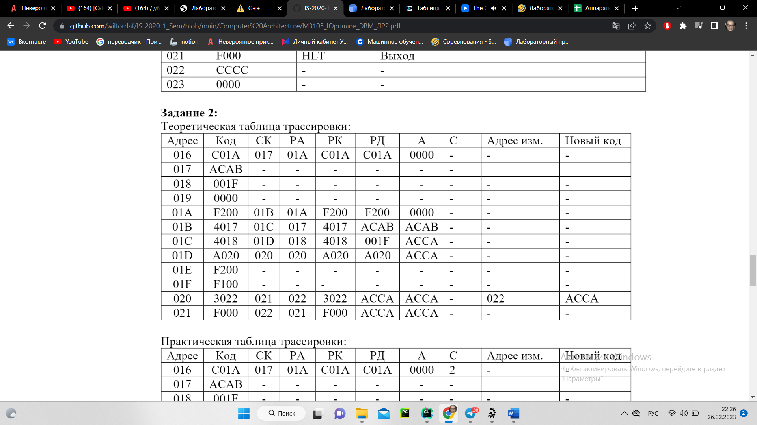

Практическая таблица:

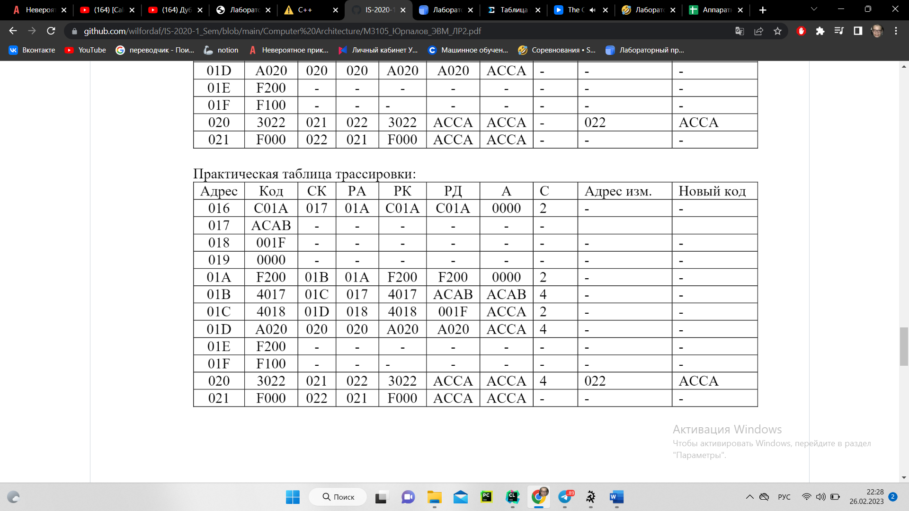

**Задание 3**

* Программа реализует сумму двух чисел (017) и (018). Если она больше или равна нулю, то аккумулятор с суммой обнуляется, в обратном случае записывает в (023).
* Область представления (-2^15+1; 2^15-1)
* Исходные данные – (017)-(018); Результат – (023)
* Первая - (016), последняя – (021);

**Задание 4**

